

Våler kommune  
- ett gir ekstra

**Velkommen til Våler kulturskole**

Har du lyst til å lære å synge, eller spille et instrument?

Våler kulturskole flytter til høsten inn i nyoppussede lokaler i bankbygget. Vi gleder oss veldig til dette og håper at dere har lyst til å bli med.

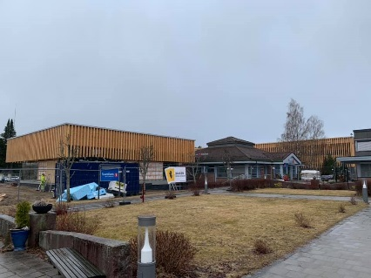

Vi har for tiden ledige plasser på de fleste disipliner så ta kontakt med kulturskolen for en prøvetime, eller meld deg inn på [https://novaaler.speedadmin.dk/tilmelding#](https://novaaler.speedadmin.dk/tilmelding)

Epost kulturskolen: [asbjørn.holmseth@vis.kommune.no](mailto:asbjørn.holmseth@vis.kommune.no)

Påmeldingsfrist for høstsemesteret er 01.06.21

**Undervisningstilbudene**

**Cajun Box**

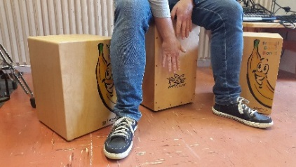

Cajun Box er et rytmisk instrument / en tromme formet som en kasse der man lager lyder og rytmer ved å slå med hendene på sidene av kassen. Dette er et morsomt og veldig enkelt instrument å komme i gang med.

Eleven får lære om et bredt spekter av taktarter, sjangere og teknikker, samt det å lese og skrive trommenotasjon. Undervisningen baserer seg på mestring og musikkglede.

Undervisningen gis i samspill med andre elever i en cajun box gruppe på 3-4 elever. Det kan også bli aktuelt mad samspill med andre instrumenter.

Tilbudet forutsetter tilstrekkelig interesse. (kulturskolen har Cajun boxer til utlån)

## Piano / Keyboard

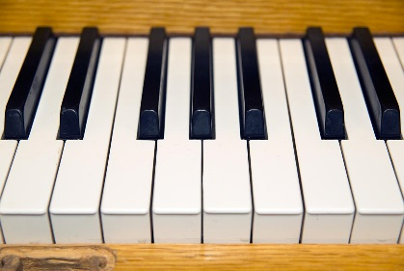

|  |
| --- |
| Pianoet er et utrolig allsidig instrument. Det er viktig at eleven helt fra begynnelsen av får et solid og bredt grunnlag, da kan veiene videre bli mange, enten man går og drømmer om å bli konsertpianist, popmusiker eller ønsker å ha en inspirerende og utviklende hobby. Når du spiller piano / keyboard kan du også akkompagnere og spille sammen med både sangere og de fleste instrumenttyper.  Elevene får innføring i:  Grunnleggende spilleteknikk som omfatter blant annet besifringsspill, takt og rytme, notelære  Komponering/improvisasjon, lek med toner.  Samspill som inneholder enkel flerhendig spilling med lærer og evt. andre elever, samspillgrupper  Kulturskolen har keyboard til utlån. |

## 

## Gitar

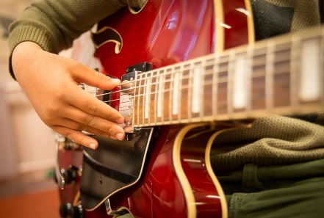

Gitaren er kanskje Norges mest anvendelige instrument. Det er lett å komme i gang med som nybegynner og man blir aldri helt utlært.

Her får du lære om grunnleggende akkorder og rytme. Etter hvert blir eleven presentert for blues skalaen/dur skalaen og får en enkel innføring i improvisasjon/melodispill.

Vi jobber videre med å utvide elevens besifringsspill med ”Barre akkorder” og ”power chords”

Undervisningen foregår på akustisk og elektrisk gitar og gis som enetime men også som gruppeundervisning i samspill eller band.

## El-bass

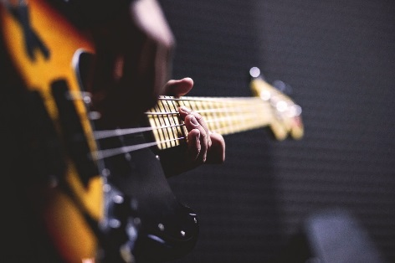

El- bass er gøy, spennende og et viktig rytmisk strengeinstrument.

Uansett mål og forutsetninger prøver vi å gi plass for ulike aktiviteter og arbeidsformer for å imøtekomme elevenes behov og ønsker.

Et klart overordnet mål må være at eleven opplever mestring og musikkglede. Undervisningen foregår hovedsakelig som enetimer, men samspillgrupper og band er en del av målsettingen.

Her lærer du å spille bass etter enkel notasjon og gehør samt introduseres til forskjellige stilarter. Nivået tilpasses og økes etter hvert som eleven utvikler seg med skalaer og bassganger samt forståelse for besifring og improvisasjon.

Trommer

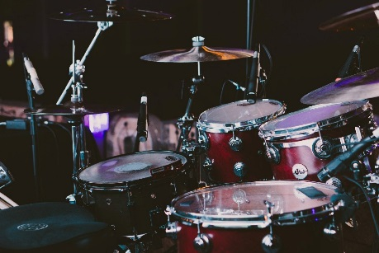

Trommer er musikkens puls og et morsomt instrument å lære.

Det gis undervisning til nybegynnere og viderekommende på standard femtrommers trommesett/ slagverk.

Eleven får lære om et bredt spekter av taktarter, sjangere og teknikker, samt det å lese og skrive trommenotasjon. Undervisningen baserer seg på mestring og musikkglede.

Undervisningen gis primært som enetime men kan også gis i samspill med andre trommeelever eller i band / samspillgrupper.

## Messinginstrumenter

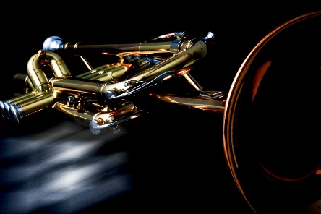

Messing gis som et tilbud i samarbeid med Åsnes kulturskole, og elevene må søke om plass i Åsnes men undervisningen kan gis både i Åsnes og i Våler kommune.

Undervisningen gis hovedsakelig som enetime men samarbeide med korps eller samspill med andre instrumentgrupper kan være aktuelt.

Undervisningen tilpasses elevens nivå og hovedmålet er at eleven opplever mestring og musikkglede.

Eleven får lære grunnleggende tonedannelse og teknikk, dvs hva man gjør for å få fin lyd i instrumentet og hvordan man bruker luft, lepper og fingre for å spille forskjellige toner.

Elevene får innføring i grunnleggende musikkteori som omfatter blant annet notelære, takt og rytme, improvisasjon og lek med toner. Deltagelse på noen av

Kulturskolens forestillinger ses på som en viktig del av undervisningen og elevens utvikling.

## Sang

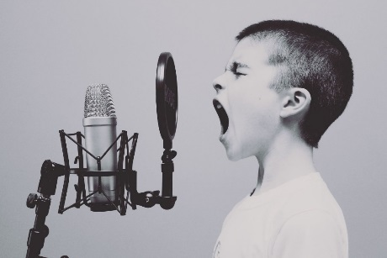

Årsakene til at barn og unge begynner å ta sangtimer er mange og forskjellige. Uansett mål og forutsetninger prøver vi å gi plass for ulike aktiviteter og arbeidsformer for å imøtekomme elevenes behov og ønsker.

Et klart overordnet mål må være at elevene opplever mestring og musikkglede, og lærer noe de ikke kunne fra før.

Vi jobber for å utvikle elevens sangteknikk, og musikalske forståelse og eleven skal prøve ut et variert repertoar, noe selvvalgt og noe som læreren velger.

Undervisningen gis i enetimer eller i små grupper, men deltagelse i samspill / band kan også være en del av undervisningen.

## Musikkterapi



Musikkterapi er et tilbud til brukere med spesielle behov etter nærmere avtale med kulturskolen.

Det kan være å motta musikalske opplevelse som tilhører eller å delta aktivt med sang og musikk i et tilpasset opplegg med fokus på musikkglede. Det faglige innholdet tilrettelegges og settes opp av kulturskolen i samarbeid med bruker / foresatte / institusjon.

## Band / samspill

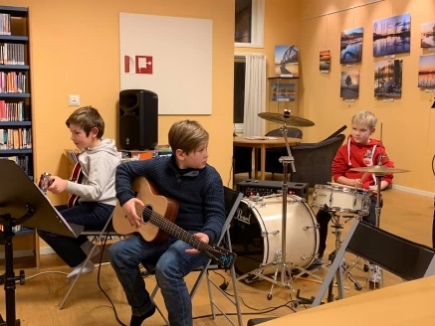

Kulturskolen åpner nå opp for at man kan ha band/ samspill som fast disiplin.

Her får du spille sammen med andre i en standard band sammensetning med trommer, bass, gitar, piano og sang. Faglig innhold vil variere og tilpasses gruppens sammensetning og nivå. Samspillgruppene vil ledes av kulturskolens lærere avhengig av hvilke instrumenter som elevene ønsker å spille.

Disiplinen forutsetter tilstrekkelig interesse.

# Vilkår:

Våler kulturskole er organisert under kultur i Våler kommune. Skoleeier er kommunestyret.

Alle nye elever har rett på en prøvetime.

Semesteravgift er

* Enetime kr 1.670,- pr. semester
* Gruppetime kr 1.419,- pr. semester
* Instrumentavgift 201,- pr. semester

En elev som har fått plass i kulturskolen, beholder plassen til **skriftlig utmelding** foreligger fra foresatte. (Unntak er tidsavgrensede tilbud) Uten utmelding reserveres automatisk plass for neste semester, men foresatte må allikevel bekrefte elevplassen og opplysninger elektronisk i en gang i året. (speedadmin) Dersom eleven slutter i løpet av semesteret, må det likevel betales full elevavgift.

Innmelding gjøres elektronisk: [https://novaaler.speedadmin.dk/tilmelding#](https://novaaler.speedadmin.dk/tilmelding)

Utmelding gjøres skriftlig ved epost: [asbjorn.holmseth@vis.kommune.no](mailto:asbjorn.holmseth@vis.kommune.no)

<https://www.vaaler-he.kommune.no/tjenestetilbud/kultur-bibliotek-kulturskole/kulturskole>

Våler kulturskole Sentralgården, Vålgutua 251, 2436 Våler i Solør

Telefon: 62424286 / 40457090 e-post: asbjorn.holmseth@vis.kommune.no

Besøksadresse: Vålgutua 198 2436 Våler i Solør

# Møt lærerne:

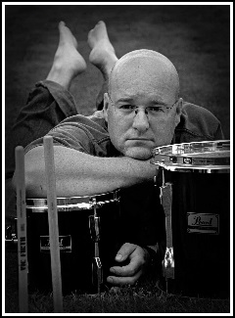 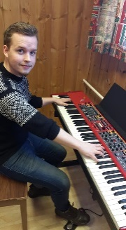 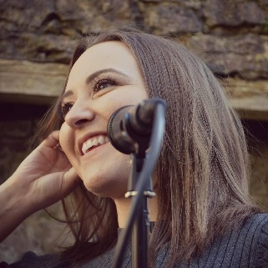 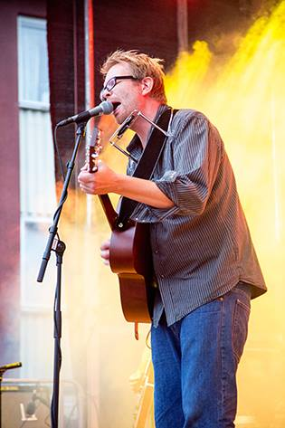

Okke Bloem Ingvald Holmen Minge Linn Hege Sagen Asbjørn Holmseth

Trommer / Gitar Piano / Keyboard Sang Leder for kulturskolen

Gitar / Bass / Musikkterapi